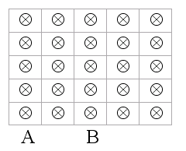
- На стенде нужно подсоединить все лампочки к одному проводу. Соединять можно только две соседние лампочки по горизонтали или по вертикали (смотри схему справа). Прокладка провода должна начинаться в А и заканчиваться в В. Покажите, как это сделать.
- На квадратном участке расположены три дома (см. рис.), а в ограде сделаны три калитки. От каждого дома проложите дорожку к калитке с тем же номером, чтобы дорожки не пересекались.
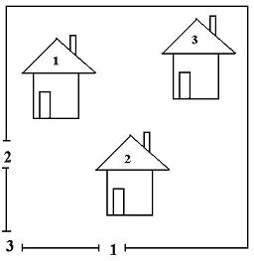
- Художник-авангардист нарисовал две картины (см. рис. ниже). Он утверждает, что одну из них нарисовал, не отрывая карандаша от бумаги и не проводя никакую линию дважды. Какую? А может быть обе?
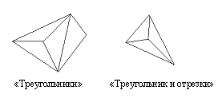
- Из книги выпал кусок. Первая страница куска имеет номер 387, а номер последней страницы куска записан теми же цифрами. Сколько страниц выпало?
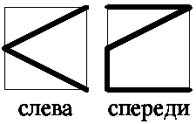
- Даны две палочки. Их можно прикладывать друг к другу и делать отметки. Как с помощью этих операций выяснить, что больше – длина более короткой палочки, или $23$ длины более длинной палочки?
- Рыбка плавает в аквариуме, имеющем форму куба. Нарисован путь рыбки (вид слева и вид спереди). Нарисуйте вид сверху.
- В цирк привезли девять тигров, которых поместили в загон, имеющий форму квадрата. Изобразите, каким образом внутри загона можно установить две решетки, каждая из которых также огораживает участок квадратной формы, чтобы изолировать хищников друг от друга (то есть, чтобы в результате загон разделился на девять частей)?

